Fizyka –kl8-03i04.06.2020
Temat: Wady wzroku krótkowzroczność i dalekowzroczność.
(1 godz. lekcyjne)
Link do lekcji: https://epodreczniki.pl/a/wady-wzroku---krotkowzrocznosc-i-dalekowzrocznosc-oraz-ich-korekcja/DiyCpP8iH
NOTATKA
- Podstawowym organem narządu wzroku jest oko, w którym niezwykle ważną rolę pełni soczewka. Promienie światła po przejściu przez rogówkę padają na soczewkę skupiającą, która tworzy na siatkówce oka obraz pomniejszony, odwrócony i rzeczywisty.
- Oko ludzkie ma zdolność akomodacji, czyli zmiany w pewnym zakresie zarówno swojego kształtu, jak i odległości od siatkówki. Ta cecha oka pozwala widzieć ostro przedmioty znajdujące się w różnych odległościach.
- Odległość dobrego widzenia dla oka ludzkiego pozbawionego wady wzroku wynosi około 25 cm.
- Najczęściej spotykane wady wzroku to krótko- i dalekowzroczność.
- Krótkowzroczność to wada związana z nieprawidłowym załamaniem światła przez soczewkę (zbyt wypukłą) lub oddaleniem się siatkówki od soczewki (wydłużona gałka oczna). Obraz odległego przedmiotu powstaje przed siatkówką i jest interpretowany przez mózg jako niewyraźny i zatarty.
- Dalekowzroczność (nadwzroczność) to wada związana z nieprawidłowym załamaniem światła przez soczewkę (zbyt płaską) lub zbytnim zbliżeniem się soczewki do siatkówki (skrócona gałka oczna). Obraz odległego przedmiotu powstaje za siatkówką i jest interpretowany przez mózg jako nieostry.

Zapisz temat w zeszycie, proszę nadrobić zaległości w zadaniach domowych z poprzednich zajęć. Wszystko zamieszczamy na Messengerze lub przesyłamy na mysia80r@wp.pl

Temat: Porównanie fal mechanicznych i elektromagnetycznych(1 godz.lekcyjna)
Linki do tematu;
- https://www.edukator.pl/faleelektromagnetyczne,1410.html
- https://www.edukator.pl/fale-mechaniczne,1408.html

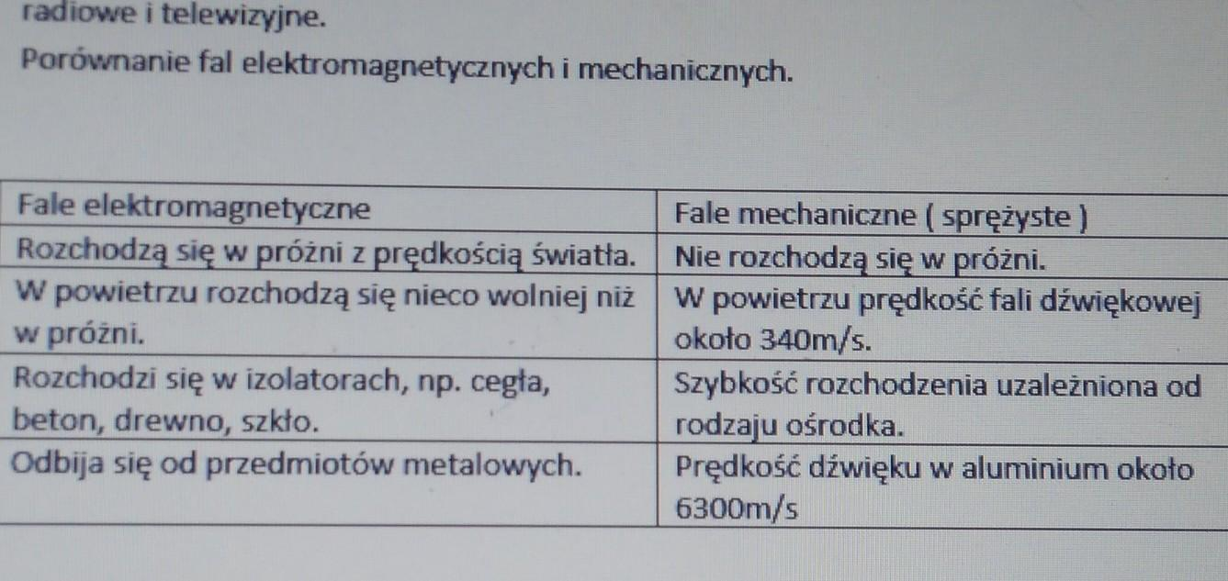
Zapisz temat w zeszycie, proszę nadrobić zaległości w zadaniach domowych z poprzednich zajęć. Wszystko zamieszczamy na Messengerze lub przesyłamy na mysia80r@wp.pl

